Министерство образования и науки Российской Федерации

Севастопольский государственный университет

Кафедра ИС

Отчет

По дисциплине: “Теория баз данных”

Лабораторная работа №1

“КОМАНДЫ ОПРЕДЕЛЕНИЯ ДАННЫХ ПО ОРГАНИЗАЦИИ СТРУКТУРЫ ТАБЛИЦ В MySQL”

Выполнил:

ст.гр. ИС/б-22

Волобуев Ю.С.

Проверила:

Лебедева М.А.

Севастополь

2019

1 ЦЕЛЬ РАБОТЫ

Научиться создавать в базе данных таблицы и изменять их структуру для выполнения элементарных действий на удаленном и локальном компьютере.

2 ПОСТАНОВКА ЗАДАЧИ

1. Для таблицы, указанной в варианте задания, описать логическую структуру, которая содержит последовательность расположения полей записи и их основные характеристики.

2. Создать новую базу данных с помощью SQL-редактора программы phpMyAdmin, название которой будет отражать предметную область.

3. С помощью SQL-редактора программы phpMyAdmin создать таблицу в соответствии с вариантом задания. Заполнить таблицу данными (2-3 записи).

4. С помощью SQL-редактора программы phpMyAdmin произвести следующие изменения структуры таблицы:

• добавить новый столбец в таблицу и поместить его после второго столбца;

• поменять местами второй столбец таблицы и тот, который был добавлен;

• удалить добавленный столбец из таблицы.

5. С помощью SQL-редактора программы phpMyAdmin создать, а затем удалить произвольную таблицу.

3 ХОД РАБОТЫ

Таблица 1 – Логическая структура таблицы Студент

|  |  |  |  |  |  |
| --- | --- | --- | --- | --- | --- |
| Студент | | | | | |
| Поле | | Признак ключа | Формат поля | | |
| Имя | Полное наименование | Тип | Длина | Точность / множество значений / знач. по умолчанию |
| Номер_книжки | Номер зачетной книжки | + | INT |  | NOT NULL |
| ФИО | ФИО |  | VARCHAR | 255 | NOT NULL |
| Группа | Номер группы |  | VARCHAR | 255 | NOT NULL |
| Размер_стипендии | Стипендия |  | INT |  |  |
| Специальность | Номер специальности |  | INT |  | NOT NULL |

1. Создание базы данных

CREATE DATABASE студент

2. Создание таблицы персона

CREATE TABLE студент (

Номер_книжки INT NOT NULL,

ФИО VARCHAR(255) NOT NULL,

Группа VARCHAR(255) NOT NULL,

Размер_стипендии INT,

Специальность INT NOT NULL,

PRIMARY KEY (Номер_книжки)

)

3. Заполнение текстовых данных

INSERT INTO студент VALUES ('431',Степанов И.М.', 'ИС-22', '1000', '321');

INSERT INTO студент VALUES ('642','Волобуев Ю.С.', 'ИС-22', '7000', '321');

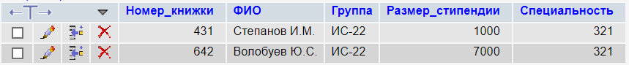

Рисунок 1 – Содержание таблицы Студент

4. Добавление нового столбца

ALTER TABLE студент ADD COLUMN Новая_колонка TEXT NOT NULL DEFAULT 0 AFTER ФИО



Рисунок 2 – Содержание после добавления нового столбца

5. Перемещение столбца

ALTER TABLE студент MODIFY COLUMN ФИО VARCHAR(255) NOT NULL AFTER Новая_колонка



Рисунок 3 – Результат перемещения столбцов

6. Удаление добавленного столбца

ALTER TABLE person DROP COLUMN Новая_колонка

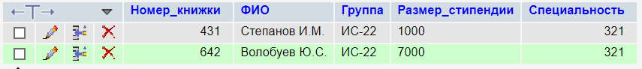

Рисунок 4 – Результат удаления добавленного столбца

7. Создание и удаление произвольной таблицы

CREATE TABLE Новая_таблица (Имя VARCHAR(255) NOT NULL, Пол VARCHAR(255) NOT NULL, Зарплата INT NOT NULL, Работа VARCHAR(255) NOT NULL, Город TEXT NOT NULL)



Рисунок 5 – Создание новой таблицы

DROP TABLE Новая_таблица

ВЫВОДЫ

В ходе лабораторной работы был изучен синтаксис MySQL запросов создания таблицы, изменения структуры и удаления таблицы. С помощью изученных запросов была создана и заполнена данными таблица в соответствии с вариантом.